Základní škola JIH, Mariánské Lázně, Komenského 459, příspěvková organizace
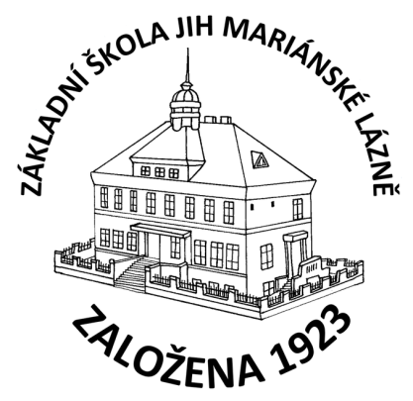
Josef Brichzin
Boženy Němcové 446/1
353 01 Mariánské Lázně
IČ: 16710045

O B J E D N Á V K A

Objednáváme u Vás malířské práce školy a kuchyně dle Vaší nabídky ze dne 13.6.2019 v celkové hodnotě 135.293,- Kč.

V Mariánských Lázních, dne 24. 6. 2019

Mgr. Jaroslava Baumgartnerová
ředitelka školy

